Частное дошкольное образовательное учреждение Детский сад №238 ОАО «РЖД»
Главной ценностью в нашем дошкольном учреждении является здоровье ребенка.
Изучение заказа родителей на содержание образования их детей позволило предположить, что оно должно быть ориентировано на подготовку здоровых детей, способных к осознанному саморазвитию, интенсивному интеллектуальному творческому труду, физическому развитию. Используются здоровье сберегающие технологии, проводится мониторинг здоровья детей. Родителям было предложено высказать свое мнение о сдоровьесберешгающем процессе в детском саду. В мониторинге участвовали 98 семей

Из диаграммы можно сделать вывод – родители проявляют большую заинтересованность в работе детского сада по сдоровьесбережению. результате мониторинга здоровья детей за три года выявили, что уменьшилось количество заболеваний простудными инфекциями, болезни глаз, болезни полости рта, в частности заболевания зубов. В целом по детскому саду идет уменьшения числа заболеваний: в 2011 год- 45%, 2012 год- 44%, 2013 год – 43%. В 2014 году было принято 34 ребенка.
Степень адаптации:
1 легкая – 28 детей
2 средняя -5 детей
3 тяжелая 1ребенок (ясельная группа, родители студенты)

Внедрены и широко используются программы «Волна», «Статус», которые позволили добиваться следующих результатов: улучшилось функциональное состояние мышечной системы.

В результате анализа заболеваемости воспитанников была разработана программа «Растим здоровых детей», программа оздоровления детей в условиях детского сада и воспитание здорового образа жизни не только в детском саду, но и в семье. Цель программы – сохранение и укрепление здоровья детей, формирование у родителей, педагогов, воспитанников ответственности в деле сохранения собственного здоровья.
Результатом осуществления воспитательно-образовательного процесса явилась качественная подготовка детей к обучению в школе. Готовность дошкольника к обучению в школе характеризует достигнутый уровень психологического развития накануне поступления в школу.
Заметно, что количество детей с высоким уровнем развития остается стабильным. В течение последних лет нет детей с низким уровнем развития. В том, что уровень развития детей остается ежегодно стабильным, огромная заслуга педагогов дошкольного учреждения.
В таблице представлены уровень психологической готовности к обучению в школе
№  п/п | Компоненты психологической готовности | 2010 - 2011 |  | 2011 – 2012 |  | 2012 - 2013
 |  | В | С | В | С | В | С
1 | Личностная готовность | 86% | 14 % | 91 % | 9 % | 90% | 10%
2 | Интеллектуальная готовность | 85,3 % | 14,7% | 89% | 11 % | 89% | 11%
3 | Социально – психологическая готовность | 81 % | 9 % | 83,2 % | 16,8 % | 87% | 13%

Данная работа является результативной и организуется в определенной последовательности: формирование устойчивого интереса к физкультурным занятиям, через игры, упражнения; целенаправленное развитие силы, ловкости, выносливости, смелости; способствование хорошему самочувствию и стабильной активности каждого ребенка, развитие его адаптационных возможностей;
В 2011 году наше НДОУ приняло участие в районном семинаре информационного обеспечение вопросов здоровьесбережения.
В учреждении проводится работа по ранней профориентации дошкольников. Разработана и осуществляется программа «Мы - будущие железнодорожники». Направления Программы: создание развивающей среды, ранняя профориентация, познавательное развитие, развитие творческой активности детей.
Девиз программы «Поможем малышам железнодорожниками стать.
Для этого все силы мы будем прилагать»
2013 год - Принимали участие в дорожном литературно – художественном конкурсе, посвященного 175–летию российских железных дорог. Воспитанники активно принимают участия, в жизни нашего поселка радуя жителей своими танцами, песнями, поэзией в клубе железнодорожников.
Одним из приоритетных является поликультурное образование.
Распоряжением ОАО «РЖД» от 23 апреля 2012 года № 813р утверждена Программа поликультурного образования в негосударственных образовательных учреждениях ОАО «РЖД», которая обозначает основные цели, задачи и принципы развития данного направления. Но работа нашими педагогами ведется несколько лет.Рассматривали национальные костюмы. Рассказывали детям, как называются детали костюма, из какого материала изготовлены.
Предложили детям изготовить элементы костюма. Провели это в рамках творческих занятий: рисование, лепка, аппликация.
Приобрели русские народные костюмы для детей и взрослых. Очень много говорится о важности привития детям любви к народному творчеству, необходимости научить их уважать и ценить наследие мастеров, видеть красоту линий, цветовых пятен, узоров, испытывать удовольствие от сопричастности с народным искусством. Но как сделать так, чтобы наши современные дети не относились к народным промыслам, как к чему-то архаичному, доисторическому? Как показать детям, что народное искусство всегда интересно и актуально? Поэтому в ДОУ был создан мини-музей: «Русская изба». Это помещение воссоздает атмосферу старинного уклада жизни. В ней собраны предметы народного быта: чугунок, ухват, угольный утюг, крынки, самотканые дорожки, корыто, самовар, веретено… Современные дети далеки от народных промыслов, народного творчества. «Горница» помогает им лучше понять народное искусство, познакомиться с бытом. Научиться уважать и ценить труд народных умельцев.
Реализация Программы поликультурного образования в дошкольном возрасте направлена на: становление основ мировоззрения; становление основ национально-культурной и гражданской идентичности; духовно-нравственное развитие.
На базе негосударственного дошкольного образовательного учреждения «Детский сад № 238 открытого акционерного общества «Российские железные дороги» п.г.т. Уруша 23 апреля прошел семинар для руководителей, старших воспитателей и воспитателей негосударственных дошкольных образовательных учреждений ОАО «РЖД», расположенных в регионе деятельности Забайкальской железной дороги-филиала ОАО «РЖД» по теме: «Традиции предков и поликультурное воспитание дошкольников».
В рамках семинара учреждение поделилось своим опытом работы по реализации Программа поликультурного образования. Вниманию участников семинара были представлены подвижные игры народов, заселявших Амурскую область, это подвижные игры татар, белорусов, мордовии, украины. Нельзя было обойти вниманием и коренные народы нашего района. В детском саду проведена большая работа по ознакомлению детей с народным творчеством коренных народов Амурской области (орочоны, эвенки, ульчи, нивхи), в частности с наиболее понятным и доступным детям, со сказками. Гостям была представлена драматизация нивской сказки «Бурундук, кедровка и медведь».
Так же в рамках семинара был показан небольшой отчетный концерт в форме Ярмарочных гуляний. Дети рассказывали о декоративном прикладном искусстве (дымковская игрушка, гжель, хохломские ложки), об обычаях и традициях празднования Русской ярмарки, об особенностях общения, о народных играх, дети пели, танцевали и играли на русских народных инструментах.
Поликультурное воспитание детей в учреждении осуществляться в трех направлениях:
- Информационное насыщение (сообщение знаний о традициях, обычаях разных народов, специфике их культуры и ценностей и т.д.).
- Эмоциональное воздействие (в процессе реализации первого направления «информационного насыщения» важно вызвать отклик в душе ребенка, «расшевелить» его чувства).
- Поведенческие нормы (знания, полученные ребенком о нормах взаимоотношений между народами, правилах этикета, должны быть обязательно закреплены в его собственном поведении).
Для реализации этих трех направлений в поликультурном воспитании детей дошкольного возраста используются разнообразные средства: общение с представителями разных национальностей; устное народное творчество; художественная литература; игра, народная игрушка и национальная кукла;
декоративно-прикладное искусство, живопись; музыка; этнические мини-музеи; национальные кушанья.
В детском саду были созданы уголки национальных культур, наглядно продемонстрированы традиционные национальные костюмы, предметы домашнего обихода, дети имеют возможность соприкоснуться со старинной утварью, рассмотреть вышитую одежду, украшения.
Педагогами детского сада составлены и используются в работе презентации: «Что мы знаем о народах России», « Украина», «Белоруссия», «Национальные особенности», «Национальное гостеприимство», «Жилище народов Амурской области», «Мы народ – многонациональный», «Традиции предков», «Эвенки», «Орочоны», «Ульчи», «Нивхи», «Сказки народов севера», «Символика России».
В рамках программы по поликультурному образованию проводим знакомство с родным краем, достопримечательностями поселка, воспитываем любовь к родным местам, гордость за свой народ, ощущение неразрывности с окружающим миром, желание сохранить и приумножить богатства своей Родины.
Для гармоничного включения процесса передачи этнокультурного наследия в систему освоения личностью общечеловеческих нравственных, этических и культурных ценностей, стало необходимым создание в группе уголка поликультурному образованию. По мере освоения детьми материала, уголок пополняется и обновляется новым материалом. Детям предлагается иллюстрации к сказкам русских народов и стран ближнего зарубежья, куклы в национальных костюмах, театр народов ближнего зарубежья, народные игрушки (матрешки, бирюльки, свистульки), игрушки из соломы и глины.

Помощь в организации развивающей среды по поликультурному образованию оказали родители, принимали участие к конкурсах: «Народная кукла», «Обложка моей любимой книги», «Герб поселка», «Генеалогическое древо моей семьи»
В процессе освоения поликультурного образования используются разнообразные формы работы с детьми: интегрированные непосредственно-образовательные деятельности, объединяющие различные виды деятельности (познавательную, художественно-изобразительную, музыкальную, игровую и др.); познавательные беседы, презентации, слайд-шоу; целевые прогулки, экскурсии; развлечения; фольклорные концерты, театрализованные представления.
Благодаря этому, дети уже знают названия и назначение народных игрушек, используют в речи русские пословицы и поговорки, поют народные песни, используют народную атрибутику в самостоятельных играх, знают некоторые обычаи и традиции предков, особенности коренных народов Амурской области.
Особый интерес у ребят вызвал проект «Национальные кушанья». Дети подготовительной к школе группы, под руководством воспитателя, готовили блюда национальной кухни Украины, Белоруссии, Мордовии и других: блины, драники, винегрет, вареники с вишней и т.д.
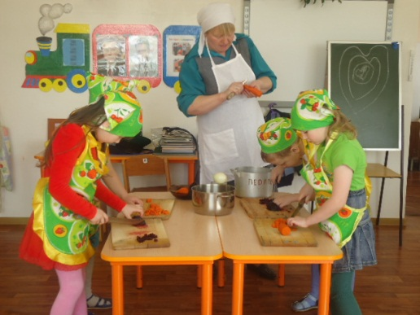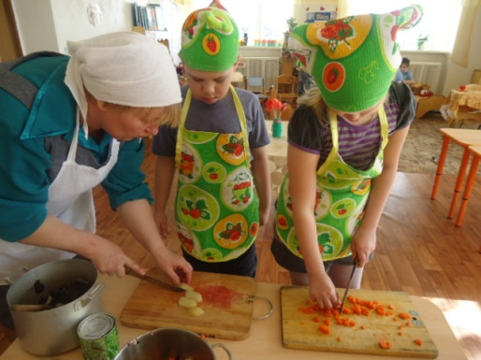
Большой интерес среди детей и родителей вызвал проект «Куклы в национальных костюмах» реализуемый Голубцовой Л.М. В группах, создается предметно-развивающая среда, одним из центров развития этой предметной среды, является центр краеведения или центр родного края. В этом центре обязательно располагаются куклы в национальных костюмах. Их можно оформлять по-разному. Мы это делаем так.
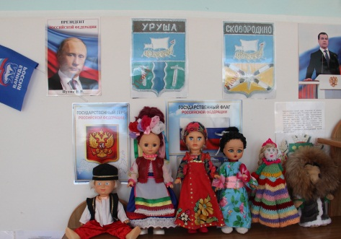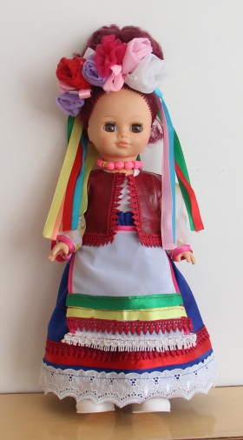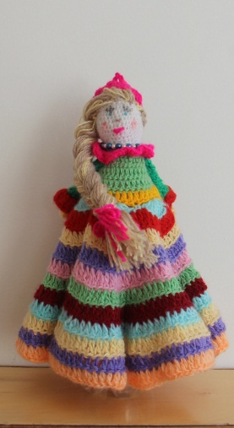
В рамках проекта «Кукла оберег» дети изготавливают Кукла «десятиручка» и презентуют их родителям на обрядовых праздниках.

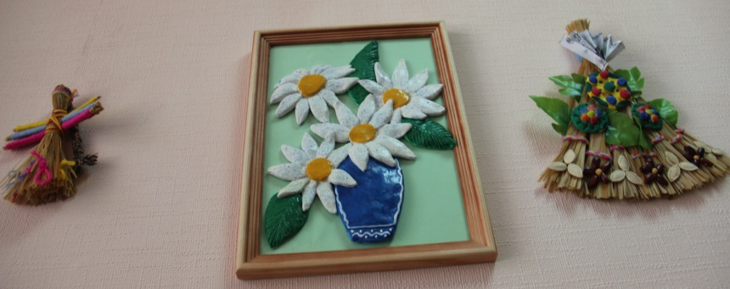
В течение продолжительного периода продолжается работа над проектом «Тестовичок» работы отражают быт и культуру русского народа.
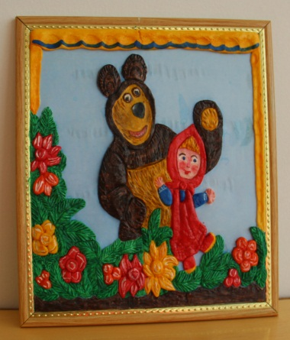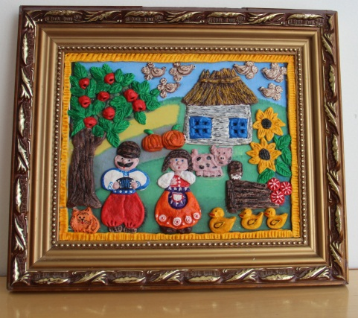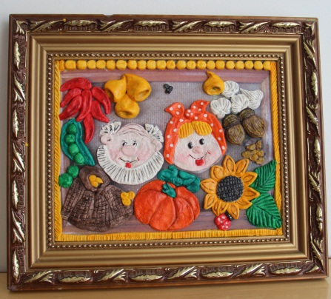
В результате проведенного мониторинга освоения Программы поликультурного обучения выявили, что на данное время просматривается динамика знаний детей. В частности в разделах программы «Я и моя семья» - на 25 %; Город, деревня, мой поселок – на 12%; Государственная символика – на 13 %; Истоки народной культуры - на 18%; Экологическая воспитанность – на 16 %; Представления о культуре разных народов – на 18 %.
Весь наш коллектив стремится к тому, чтобы работа по приобщению детей к истокам народной культуры органически входила в жизнь детского сада, не заорганизовывала бы детей и сотрудников, решала вопросы поликультурного образования, нравственного воспитания детей, имела связь с другими видами деятельности, а самое главное – нравилась нашим детям.
Наш коллектив постоянно в поиске новых форм и методов усовершенствования данного направления, поэтому в перспективе работы – обогащение развивающей среды.
Внедрение новых информационных технологий.

